Отчет по лабораторной работе №14
Дисциплина: Администрирование сетевых подсистем
Иванов Сергей Владимирович
Содержание

1 Цель работы
Приобретение навыков настройки доступа групп пользователей к общим ресурсам по протоколу SMB.

2 Задание
- Установите и настройте сервер Samba (см. раздел 14.4.1).
- Настройте на клиенте доступ к разделяемым ресурсам (см. раздел 14.4.2).
- Напишите скрипты для Vagrant, фиксирующие действия по установке и настройке сервера Samba для доступа к разделяемым ресурсам во внутреннем окружении виртуальных машин server и client. Соответствующим образом необходимо внести изменения в Vagrantfile (см. раздел 14.4.3).

3 Выполнение лабораторной работы

3.1 Настройка сервера Samba
Запускаю виртуальную машину Server. (рис. 1)
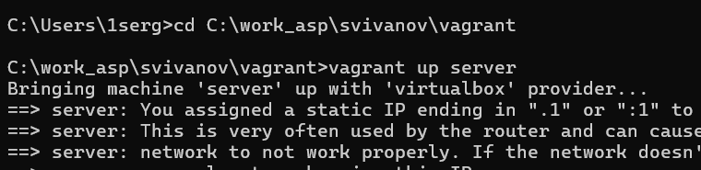
Рис. 1: Запуск Server
На сервере установим необходимые пакеты: dnf -y install samba samba-client cifs-utils (рис. 2)
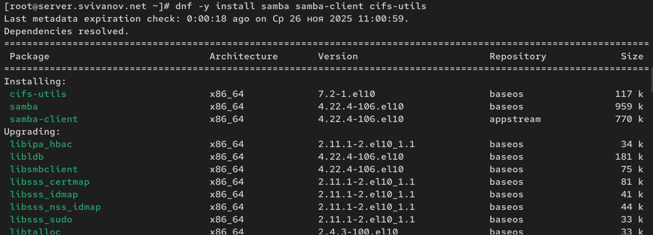
Рис. 2: Установка необходимого ПО
Создадим группу sambagroup для пользователей, которые будут работать с Sambaсервером, и присвоим ей GID 1010: groupadd -g 1010 sambagroup (рис. 3)
Рис. 3: Создание группы
Добавим пользователя user к группе sambagroup: usermod -aG sambagroup user (рис. 4)
Рис. 4: Добавление в группу
Создадим общий каталог в файловой системе Linux, в который предполагается монтировать разделяемые ресурсы: mkdir -p /srv/sambashare (рис. 5)
Рис. 5: Создание каталога
В файле конфигурации /etc/samba/smb.conf: изменим параметр рабочей группы: (рис. 6)
[global]
workgroup = USER-NET
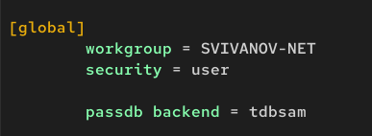
Рис. 6: Редактирование конф.файла
В конце файла добавим раздел с описанием общего доступа к разделяемому ресурсу /srv/sambashare: (рис. 7)
[sambashare]
comment = My Samba Share
path = /srv/sambashare
write list = @sambagroup
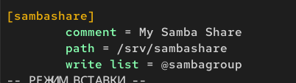
Рис. 7: Редактирование конф.файла
Убедимся, что не сделали синтаксических ошибок в файле smb.conf, используя команду: testparm (рис. 8)
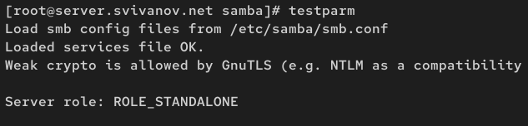
Рис. 8: Проверка синт. ошибок
Запустим демон Samba и посмотрим его статус: (рис. 9)
systemctl start smb
systemctl enable smb
systemctl status smb
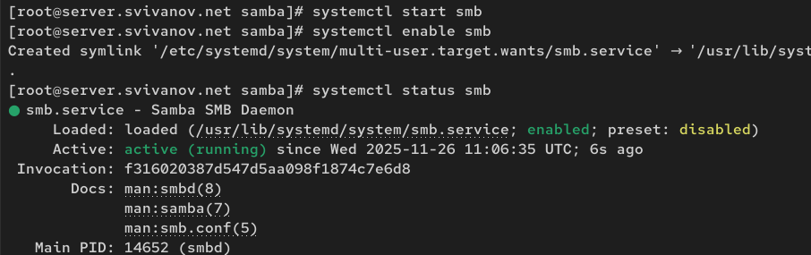
Рис. 9: Запуск Samba
Для проверки наличия общего доступа попробуем подключиться к серверу с помощью smbclient: smbclient -L //server. Видим, что получилось подключиться (рис. 10)
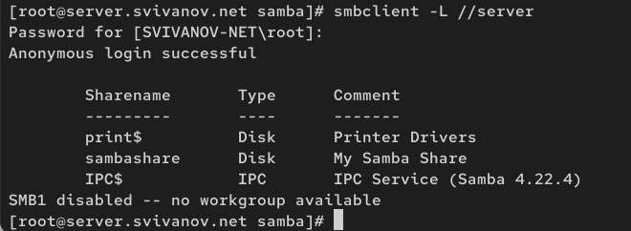
Рис. 10: Проверка наличия общего доступа
Посмотрим файл конфигурации межсетевого экрана для Samba: less /usr/lib/firewalld/services/samba.xml (рис. 11)
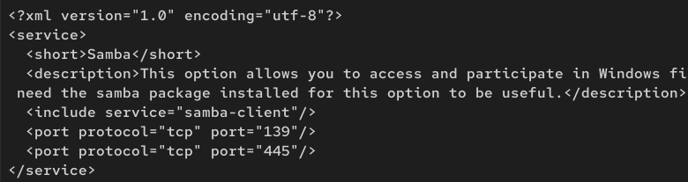
Рис. 11: Просмотр файла конфигурации
Настроим межсетевой экран: (рис. 12)
firewall-cmd --add-service=samba
firewall-cmd --add-service=samba --permanent
firewall-cmd --reload
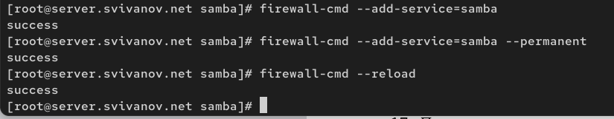
Рис. 12: Настройка firewall
Настроим права доступа для каталога с разделяемым ресурсом: (рис. 13)
chgrp sambagroup /srv/sambashare
chmod g=rwx /srv/sambashare
Рис. 13: Настройка прав доступа
Посмотрим контекст безопасности SELinux: (рис. 14)
cd /srv
ls -Z
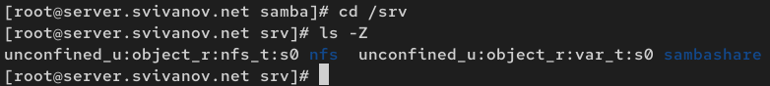
Рис. 14: Просмотр SELinux
Настроим контекст безопасности SELinux для каталога с разделяемым ресурсом: (рис. 15)
semanage fcontext -a -t samba_share_t "/srv/sambashare(/.*)?"
restorecon -vR /srv/sambashare
Рис. 15: Настройка SELinux
Проверьте, что контекст безопасности изменился: (рис. 16)
cd /srv
ls -Z
Рис. 16: Просмотр SELinux
Разрешим экспортировать разделяемые ресурсы для чтения и записи: (рис. 17)
setsebool samba_export_all_rw 1
setsebool samba_export_all_rw 1 -P
Рис. 17: Рашрешение экспортирования
Посмотрим UID пользователя и в какие группы он включён: id (рис. 18)
Рис. 18: Просмотр UID пользователя
Под пользователем попробуем создать файл на разделяемом ресурсе: (рис. 19)
cd /srv/sambashare
touch user@server.txt
Видим, что можем создавать файл.
Рис. 19: Попытка создания файла
Добавим пользователя в базу пользователей Samba: smbpasswd -L -a user. (рис. 20)
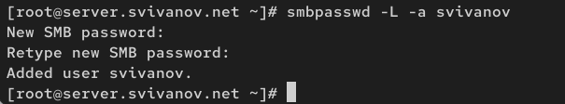
Рис. 20: Добавление пользователя в базу

3.2 Монтирование файловой системы Samba на клиенте
Запускаю машину Client (рис. 21)
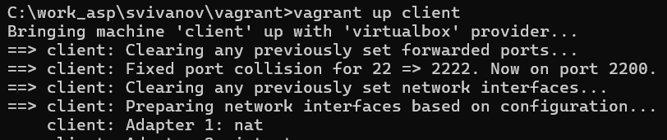
Рис. 21: Запуск client
На клиенте установимнеобходимые пакеты: dnf -y install samba-client cifs-utils (рис. 22)
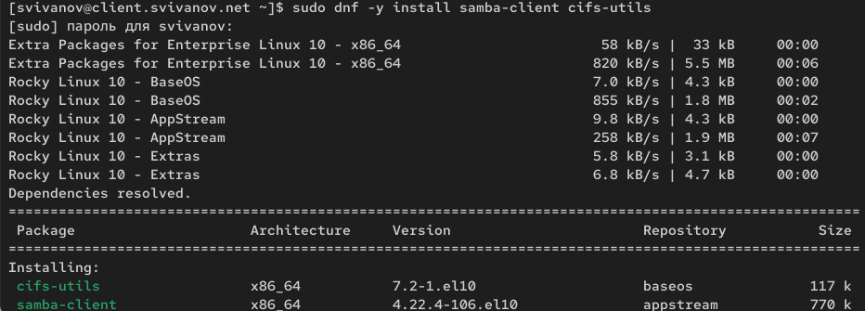
Рис. 22: Установка необходимого ПО
На клиенте посмотрим файл конфигурации межсетевого экрана для клиента Samba: less /usr/lib/firewalld/services/samba-client.xml (рис. 23)
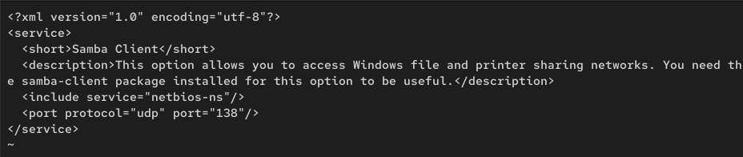
Рис. 23: Просмотр конф. файла
На клиенте настроим межсетевой экран: (рис. 24)
firewall-cmd --add-service=samba-client
firewall-cmd --add-service=samba-client --permanent
firewall-cmd --reload
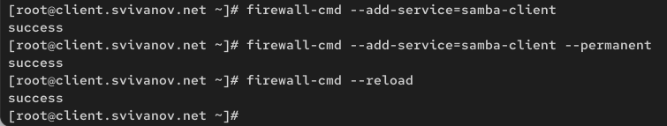
Рис. 24: Настройка firewall
На клиенте создадим группу sambagroup и добавим в неё пользователя: (рис. 25)
groupadd -g 1010 sambagroup
usermod -aG sambagroup user
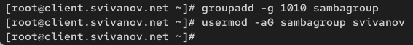
Рис. 25: Создание группы
На клиенте в файле конфигурации /etc/samba/smb.conf изменим параметр рабочей группы: (рис. 26)
[global]
workgroup = USER-NET
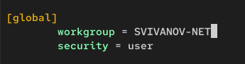
Рис. 26: Редактирование smb.conf
Для проверки наличия общего доступа попробуем подключиться с клиента к серверу с помощью smbclient: smbclient -L //server.
В данном случае мы просматриваем ресурсы с сервера под учетной записью root (SVIVANOV-NET/root) (рис. 27)
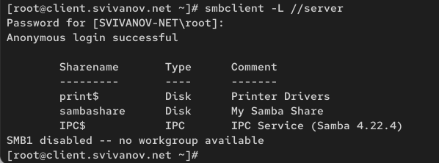
Рис. 27: Проверка наличия общего доступа
Подключимся с клиента к серверу с помощью smbclient под учётной записью пользователя: smbclient -L //server -U user. В этом случае мы просматриваем ресурсы с сервера под учетной записью svivanov (SVIVANOV-NET/svivanov) (рис. 28)
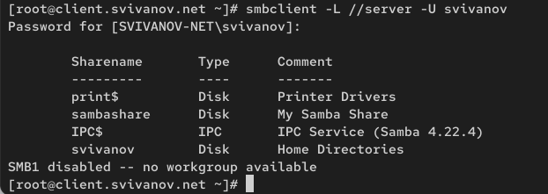
Рис. 28: Редактирование fstab
На клиенте создадим точку монтирования и получим доступ к общему ресурсу с помощью mount: (рис. 29)
mkdir /mnt/samba
mount -o username=user_name,user,rw,uid=user_name,gid=sambagroup //server/sambashare /mnt/samba
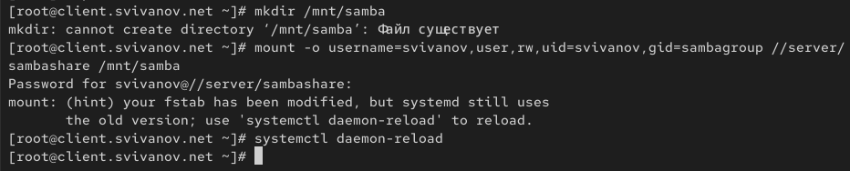
Рис. 29: Создание точки монтирования и проверка доступа
Убедимся, что svivanov может записывать файлы на разделяемом ресурсе: (рис. 30)
cd /mnt/samba
touch user@client.txt
Видим, что может.
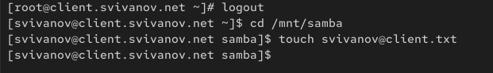
Рис. 30: Создание файла на общем ресурсе
Отмонтируем каталог /mnt/samba: umount /mnt/samba (рис. 31)
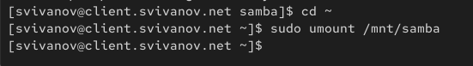
Рис. 31: Отмонтирование каталога
Для настройки работы с Samba с помощью файла учётных данных:
- на клиенте создадим файл smbusers в каталоге /etc/samba/: (рис. 32)
touch /etc/samba/smbusers
chmod 600 /etc/samba/smbusers
с содержанием следующего формата:
username=<svianov>
password=<palann78>
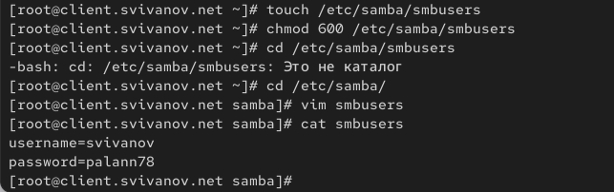
Рис. 32: Создание файла
- На клиенте в файле /etc/fstab добавим следующую строку: //server/sambashare /mnt/samba cifs user,rw,uid=user_name,gid=sambagroup,credentials=/etc/samba/smbusers,_netdev 0 0 (рис. 33)
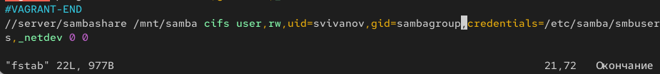
Рис. 33: Редактирование fstab
- Подмонтируем общий ресурс: mount -a (рис. 34)
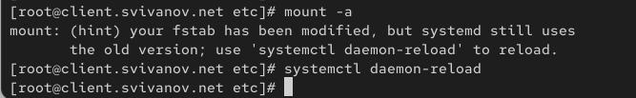
Рис. 34: Подмонтирование общего ресурса
Убедившись, что ресурс монтируется, перезагрузим клиента для проверки, что ресурс монтируется и после перезагрузки, а у пользователя есть доступ к разделяемым ресурсам. Видим, что все корректно (рис. 35)
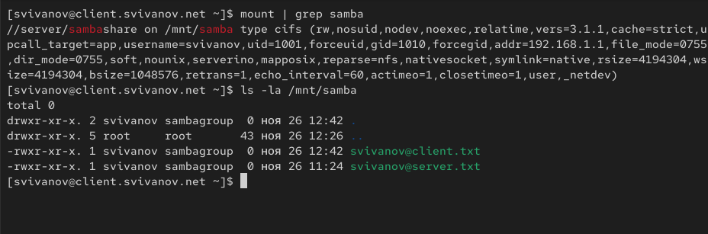
Рис. 35: Перезагрузка и проверка

3.3 Внесение изменений в настройки внутреннего окружения виртуальных машин
На виртуальной машине server перейдем в каталог для внесения изменений в настройки внутреннего окружения /vagrant/provision/server/, создадим в нём каталог smb, в который поместим в соответствующие подкаталоги конфигурационные файлы: (рис. 36)
cd /vagrant/provision/server
mkdir -p /vagrant/provision/server/smb/etc/samba
cp -R /etc/samba/smb.conf /vagrant/provision/server/smb/etc/samba/
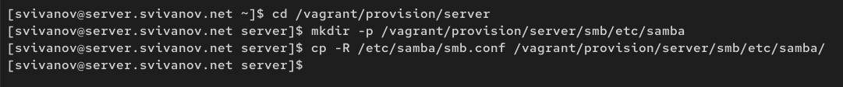
Рис. 36: Создание каталогов и копирование конф.файлов
В каталоге /vagrant/provision/server создадим исполняемый файл smb.sh:
cd /vagrant/provision/server
touch smb.sh
chmod +x smb.sh
Открыв его на редактирование, пропишем в нём следующий скрипт. (рис. 37)
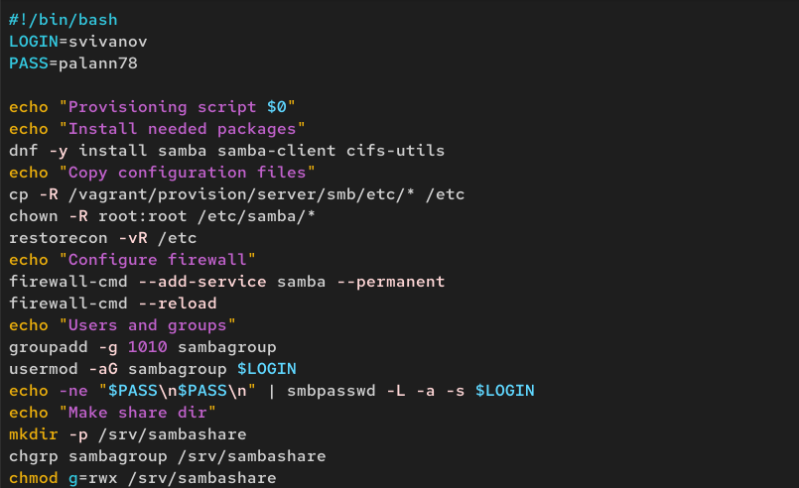
Рис. 37: Создание скрипта
На виртуальной машине client перейдем в каталог для внесения изменений в настройки внутреннего окружения /vagrant/provision/client/, создадим в нём каталог smb, в который поместим в соответствующие подкаталоги конфигурационные файлы: (рис. 38)
cd /vagrant/provision/client
mkdir -p /vagrant/provision/client/smb/etc/samba
cp -R /etc/samba/smb.conf /vagrant/provision/client/smb/etc/samba/
cp -R /etc/samba/smbusers /vagrant/provision/client/smb/etc/samba/
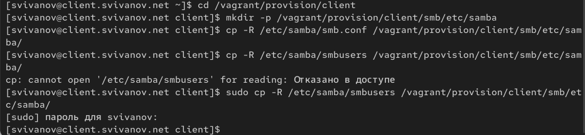
Рис. 38: Создание каталогов и копирование конф.файлов
В каталоге /vagrant/provision/client создадим исполняемый файл smb.sh:
cd /vagrant/provision/client
touch smb.sh
chmod +x smb.sh
Открыв его на редактирование, пропишем в нём следующий скрипт: (рис. 39)
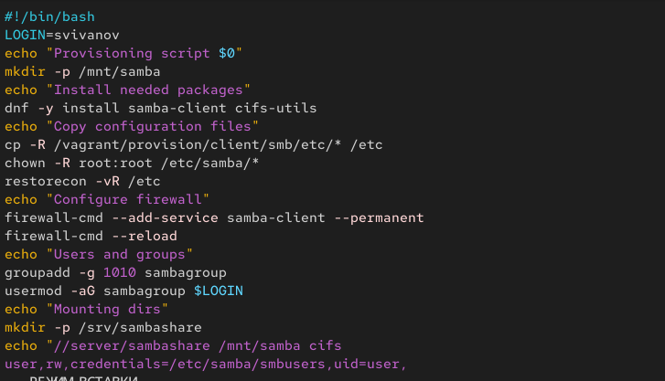
Рис. 39: Создание скрипта
Для отработки созданных скриптов во время загрузки виртуальных машин server и client в конфигурационном файле Vagrantfile необходимо добавить в соответствующих разделах конфигураций для сервера и клиента: (рис. 40)
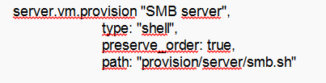
Рис. 40: Редактирование Vagrantfile
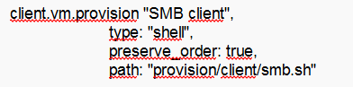
Рис. 41: Редактирование Vagrantfile

4 Ответы на контрольные вопросы
1. Какова минимальная конфигурация для smb.conf для создания общего ресурса, который предоставляет доступ к каталогу /data?
[datashare]
path = /data
browseable = yes
read only = no
guest ok = yes
2. Как настроить общий ресурс, который даёт доступ на запись всем пользователям, имеющим права на запись в файловой системе Linux?
[shared]
path = /path/to/share
browseable = yes
read only = no
guest ok = no
writeable = yes
Доступ на запись будут иметь пользователи, имеющие соответствующие права в файловой системе Linux.
3. Как ограничить доступ на запись к ресурсу только членам определённой группы?
[restricted]
path = /path/to/share
browseable = yes
read only = yes
write list = @groupname
valid users = @groupname
4. Какой переключатель SELinux нужно использовать, чтобы позволить пользователям получать доступ к домашним каталогам на сервере через SMB?
setsebool -P samba_enable_home_dirs on
5. Как ограничить доступ к определённому ресурсу только узлам из сети 192.168.10.0/24?
[secured]
path = /path/to/share
browseable = yes
read only = no
hosts allow = 192.168.10.0/24
hosts deny = 0.0.0.0/0
6. Какую команду можно использовать, чтобы отобразить список всех пользователей Samba на сервере?
pdbedit -L
7. Что нужно сделать пользователю для доступа к ресурсу, который настроен как многопользовательский ресурс?
Пользователь должен быть добавлен в базу Samba и иметь соответствующие права доступа к файловой системе:
smbpasswd -a username
8. Как установить общий ресурс Samba в качестве многопользовательской учётной записи, где пользователь alice используется как минимальная учётная запись пользователя?
[multiuser]
path = /path/to/share
browseable = yes
read only = no
guest ok = no
force user = alice
9. Как можно запретить пользователям просматривать учётные данные монтирования Samba в файле /etc/fstab?
Использовать файл с учетными данными с правами 600:
chmod 600 /etc/samba/credentials
10. Какая команда позволяет перечислить все экспортируемые ресурсы Samba, доступные на определённом сервере?
smbclient -L servername -U username

5 Выводы
В ходе выполнения лабораторной работы мы приобрели навыки настройки доступа групп пользователей к общим ресурсам по протоколу SMB.

